NVivoの操作画面の構成と各スペースの名称
ナビゲーションビュー：フォルダのリスト
リストビュー：ナビゲーションビューで選んだフォルダ内のファイルのリスト
詳細ビュー：開いたファイルの内容を表示
詳細ビューツールバー：詳細ビューの操作時に便利な機能を集約
クイックコーディング・バー：同じコードに関するコーディングを繰り返す時に便利
リストビュー

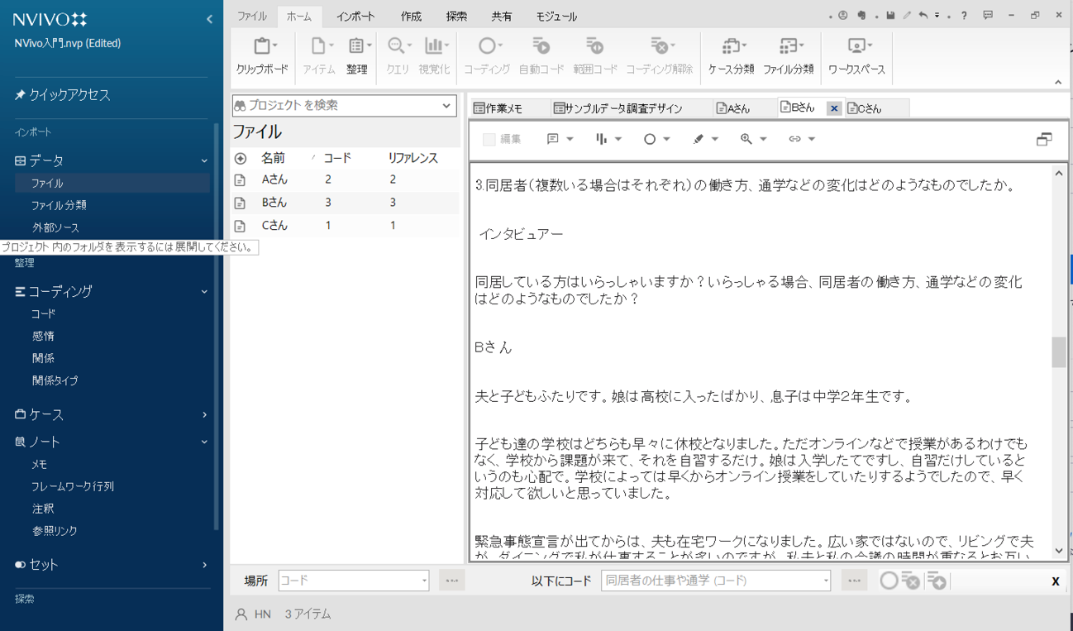
クイックコーディングバー

詳細ビュー・ツールバー

詳細ビュー

ナビゲーションビュー

コンテクストメニュー：詳細ビューに表示されているファイルの種類に応じて出現するリボン状のメニュータブ

